Businessclub op stap in Den Haag

Op donderdag 5 juli hebben de leden van de Businessclub van DSVP, onder aanvoering van de immer enthousiaste voorzitter Rob Brandenburg, een bezoek gebracht aan de stad van de ooievaar. Onder leiding van de bijzonder deskundige Ingrid gids is er een uitgebreide wandeling door het centrum van de Hofstad gemaakt.
De wandeling begon vanaf het Binnenhof, waar het een en ander over de omvangrijke geschiedenis van het Binnenhof, waarvan de oudste bouwwerken uit het begin van de twaalfde eeuw stammen. Over de door zichzelf benoemde Lodewijk Napoleon, die van 1806 tot 1810 in een van de gebouwen rond het Binnenhof heeft gewoond. Ingrid wees ook de plek aan waar op 13 mei 1619, op gezag van prins Maurits, de toen 71-jarige Johan van Oldenbarnevelt is onthoofd. Dat gebeurde, onder het toeziend oog van het toegestroomde publiek, bij de entree van de Ridderzaal. Overigens is Van Oldenbarnevelt ook nog advocaat voor het Hoogheemraadschap Delfland geweest.
Uiteraard werd er veel verteld over de vergaderruimten voor de Eerste en de Tweede Kamer en over de Trêveszaal, waar op iedere vrijdag de ministerraad bijeenkomt. Ingrid wees ook naar een van de deuren, waar Geert Wilders naar toe wordt gereden als er vergaderd wordt, om daar vliegensvlug uit te stappen. Uiteraard werd er ook even stil gestaan bij het beroemde torentje van de minister-president.
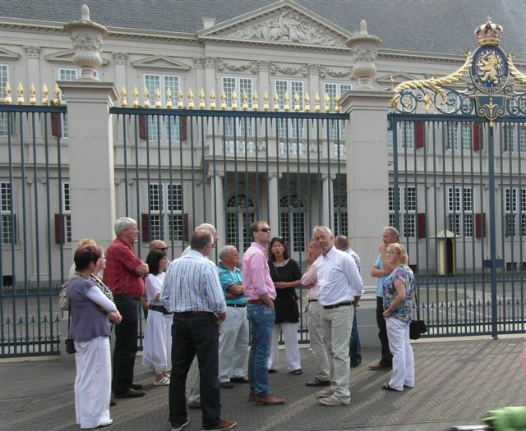
En zo werd er regelmatig halt gehouden bij bijzondere punten in de Hofstad voor weer een nieuwe uitleg. Bijvoorbeeld over het ontstaan van het wapen van Den Haag, de welbekende ooievaar. In vroeger jaren was er naast de Groenmarkt een vismarkt. Een groot aantal Ooievaars had men gekortwiekt waardoor ze niet meer in staat waren om te vliegen. Om aan voedsel te komen vraten ze de restanten van de vismarkten op. Een goedkope manier van afvalverwerking.
Al dwalend door het centrum van de Juridische hoofdstad van Europa arriveerde het peloton DSVP’ers ook bij de voormalige woning van Prins Willem Alexander en het Koninklijk Paleis met daarvoor Koning Willem 1 te paard. Dat staat eigenlijk de verkeerde kant op. Koning en paard kijken recht vooruit naar het paleis. Regel is dat ruiter en paard juist de andere kant op gaan. Koningin Wilhelmina schijnt echter gezegd te hebben. ”Laat het zo maar staan, anders moet ik altijd naar de kont van dat paard kijken.
Kortom, het was een ontspannend maar ook leerzame wandeling door het Haagje, die werd afgesloten met een etentje in restaurant Luten aan Het Plein. Voor informatie over toetreding tot de Businessclub kan met contact opnemen met Rob Brandenburg: 015-3640419. Bovendien is Rob (wie kent hem niet) regelmatig bij DSVP te vinden.

